1번 문제 코드

결과



2번 문제 코드

117부터 118로 알고 있으나 과제 제출란에는 111이라고 적혀서 혹시 몰라 전부 작성했습니다.

결과



3번 문제 코드

결과

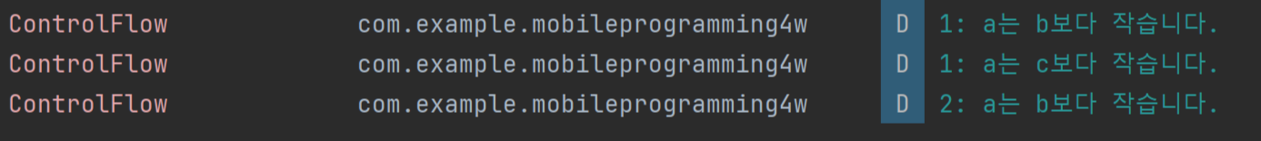

4번 문제 코드

결과 Log가 없어서 출력 내용이 없음

5번 문제 코드

결과



6번 문제 코드

결과

7번 문제 코드

결과



8번 문제 코드

결과



9번 문제 코드

결과

